Тема: «Преобразование тригонометрических выражений», 10 класс.
Цель: формирование умений в применении основных тригонометрических формул к преобразованию выражений.
Задачи:
-Закреплять умения в применении основных тригонометрических формул к преобразованию выражений.
-Воспитывать умение слушать друг друга, лидерские качества, навыки коллективной работы.
-Развивать у учащихся внимательность, логическое мышление, память;
-Развивать интерес к предмету
Ход урока
1.Организационный момент:
2. Проверка домашнего задания.
3. Устная работа
- Какому выражению соответствует значение ?
а) sin30°;
б) cos;
в) tg
- Выбрать верное равенство
а) sinα =;
б) cosα = -2;
в) sinα = -3,7.
- Какой из углов является углом II четверти?
а) ;
б) –145°;
в)
- В каких четвертях sinα и cosα имеют разные знаки?
а) II и IV;
б) I и III;
в) I и IV.
- Каким выражением можно заменить 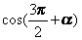?
а) cosα;
б) sinα;
в) - sinα.
Ответ: 1б; 2б; 3в; 4а; 1б.
Пример 1. Вычислить .
Решение. Имеем . Воспользуемся формулой сложения двух аргументов и получим
.
Ответ: 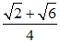.
Пример 2. Известно, что 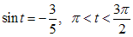. Найти .
Решение. Из формулы, связывающей одинаковые аргументы тригонометрических функций получаем . Подставив заданное значение синуса, получим
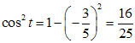.
Значит 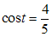либо 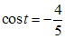. По условию, 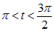, т.е. аргумент принадлежит III четверти. В III четверти косинус отрицателен, значит
.
Ответ: -0,8.
Пример 3. Упростить выражение .
Решение.
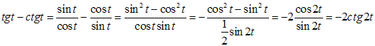.

4. Математический диктант.
Вариант 1 | Вариант 2
tg (3π/2+α)= | cos(π/2+α)=
1+tg²α = | 1+ctg²α=
cos (π-α)= | sin(π+α)=
sin(α-β)= | tgα·ctgα=
sin²α + cos²α= | cos(α+β)=
sin2α= | сos2α=
1- sin²α = | 1-cos²α=
sinα - sinβ= | сosα - cosβ=
Все учащиеся работают в тетрадях. Два ученика выполняют работу на закрытых досках.
Учащиеся проверяют работы одноклассников, работающих на обратной стороне доски, и одновременно свои работы.

5. Применение тригонометрических формул к преобразованию выражений.
1. Вычислить.
Работа выполняется письменно в тетради с дальнейшей проверкой на слайдах компьютерной презентации.
№/№ | Задание | Ответ
I. У доски с объяснением | 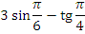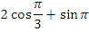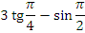 | 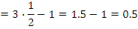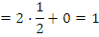
II. Самостоятельно с устной проверкой | 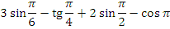 | 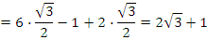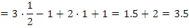
III. Самостоятельно с проверкой у доски | 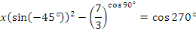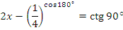 | 0,5х – 1 = 0; х = 2  2х – 4 = 0; х = 2
2. Найти значение выражения.
Учащиеся выполняют работу по вариантам, самостоятельно, для проверки меняются тетрадями с соседом.
Первые несколько человек сдают работу на проверку консультантам, которые ставят в тетрадь плюсы по количеству выполненных заданий.
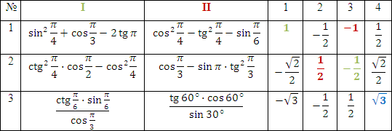
Задания - на слайдах презентации.
Ответы в презентации во время проверки: 1вар-134; 2вар-324.
3. Найти по заданному значению тригонометрической функции остальные функции.
Учащиеся выполняют заданиясамостоятельно письменно в тетрадях, проверяют их устно на доске.
I | II | III
Дано:  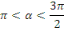  Найти: | Дано:  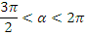  Найти: | Дано:  Найти:
Ответ:  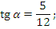  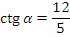 | Ответ:  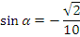 | Ответ:  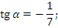
4. Упростить тригонометрические выражения:
а) задания для I и II групп:
I группа | Ответ | IIгруппа | Ответ
 |  | 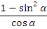
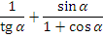 | 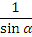 | 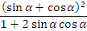
б) третья группа выполняет задания по карточкам
Задание | Ответ
Доказать тождество:
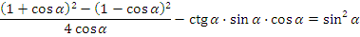
Упростить:
Упростить выражение:
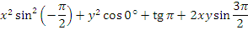
5.Обучающая самостоятельная работа под копирку (самопроверка)
Вариант 1 Вариант 2
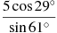 1. | 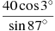
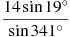 2. | 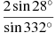
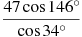 3. | 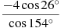
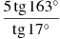 | 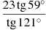
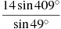 | 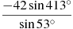
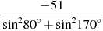 | 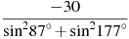
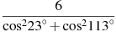 | 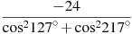
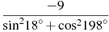 | 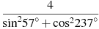
Найдите значение выражения: . | Найдите значение выражения:
Ответы
 | Вариант 1 | Вариант 2
1 | 5 | 40
2 | -14 | -2
3 | -47 | 4
4 | -5 | -23
5 | 14 | -42
6 | 19 | 22
7 | 7 | 16
8 | -51 | -30
9 | 6 | -24
10 | -9 | 4

6. Резерв.
Учащиеся, выполнившие задания, сдают в конце урока тетради на проверку.
1. Упростите выражения:
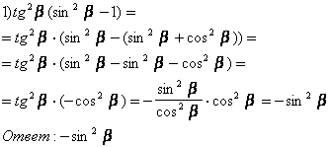
2) cos²α – (ctg²α +1) sin²α.=
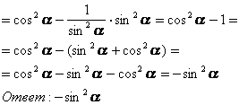
3)
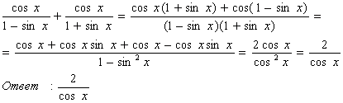
4)
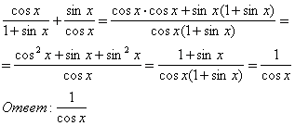
2. Докажите тождество:
1) (tg α+ctg α)²– (tg α–ctg α)²= 4
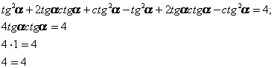
Тождество доказано.
2) (1+tg α)²+(1-tg α)²=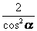;
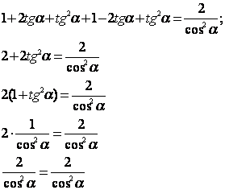
Тождество доказано.
3) (2+ sin β)(2- sin β)+(2+ cos β)(2– cos β)=7
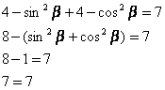
Тождество доказано.

7. Домашнее задание.
- 1 группа: №№7.6, 7.8, 7.12, 9.8.
- 2 группа: №№ 7.8, 7.13, 9.10, 9.12.
- 3 группа: №№ 7.16, 7.19, 7.20, 9.11, 9.14.

8. Рефлексия. Подведение итогов урока.
Выставление оценок за работу на уроке.

